**Профилактика экзаменационного стресса**

Ситуация экзамена непростая сама по себе, усложняется она еще и тем, что обычно человек, сдающий экзамен, тревожится, беспокоится и переживает. Сильное волнение мешает сосредоточиться, снижает внимательность. Но это состояние вполне поддается сознательному регулированию.

Существуют психологические способы, помогающие справиться с тревогой во время экзамена. Состояние тревоги обычно связано с мышечным напряжением. Иногда, чтобы достичь спокойствия, достаточно бывает расслабиться.

**Упражнения на саморегуляцию**

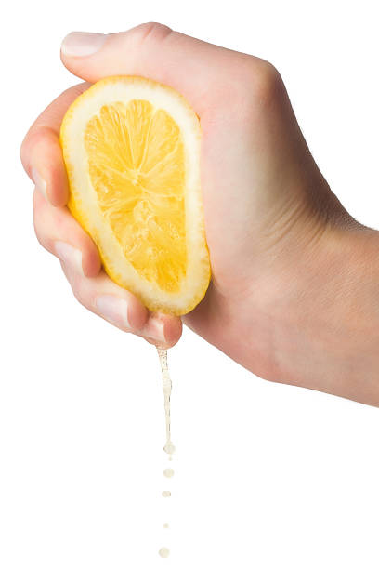**Упражнение «Лимон»**

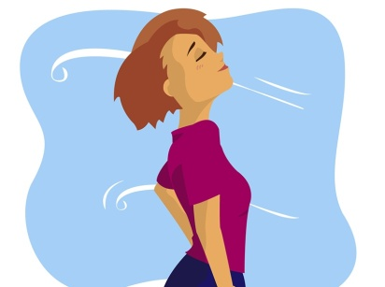Представь, что в левой руке у тебя лимон.  Сожми руку в кулак так сильно, чтобы из лимона начал капать сок, еще сильнее, еще крепче. А теперь брось лимон и почувствуй, как твоя рука расслабилась, ей приятно и спокойно. Опять сожми лимон крепко-крепко... Так по 3 раза каждой рукой.

**Упражнение «Дыхательная релаксация»**

Прими удобную позу, закрой глаза и сосредоточься на дыхании. На четыре счета делается вдох, на четыре счета – выдох. Выполнять не более 2-3 минут.

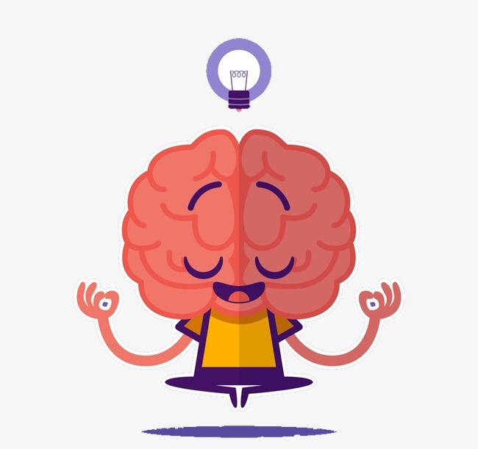**Упражнение «Сосредоточение на предмете»**

Выбери любой предмет (часы, кольцо, ручку и др.) и положи его перед собой. В течение 4-х минут удерживай все внимание на этом предмете, внимательно его рассматривай, стараясь не отвлекаться ни на какие посторонние мысли.

**Упражнение «Ааааааа»**(как снять нервно-психическое напряжение)

Сделай очень глубокий вдох, выдохни. Затем набери полные легкие воздуха и выдохни со звуком. Пропой на все время выдоха долгое «Аааааа». Представь себе, что при этом из тебя вытекают усталость, утомление. А на вдохе представь, что вдыхаешь вместе с воздухом радостные мысли.

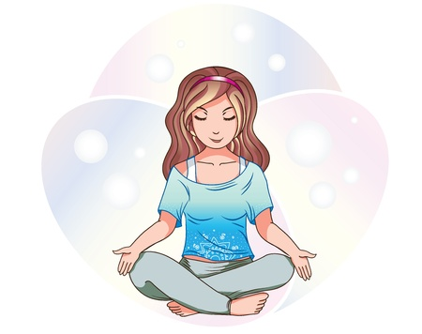**Релаксация «Успешность»**

Сядьте удобно. Закройте глаза. Сосредоточьтесь на своем дыхании. Мысленно и глубоко вдыхайте и выдыхайте воздух. С каждым вдохом и выдохом вы все больше успокаиваетесь и сосредотачиваетесь на своих ощущениях. Дышите легко и свободно. Тело расслабляется все больше. Вам тепло, удобно и спокойно. Вы вдыхаете свежий, прохладный воздух. Вы все больше и больше успокаиваетесь.

Теперь представьте, что вы находитесь на солнечной полянке. Она вся пронизана светом, вы ощущаете солнечное тепло. Слышите щебетание птиц. Вы идете по поляне и чувствуете дуновение легкого летнего ветерка на вашей коже. Трава вокруг такая густая и такая мягкая, что вас одолевает желание лечь. Вы ложитесь на живой ковер, вдыхаете чуть горьковатый запах луговых трав, закрываете глаза…и засыпаете.

Вам снится необычный сон. В этом сне вы оказываетесь в прошлом и вновь переживаете момент, в котором вы успешны, в котором вы добились чего-то. Вспомните этот момент, проживите его. Вы одни в этот момент или с вами находятся близкие люди? Что вам помогло добиться результата? Ваши собственные силы, поддержка близких? Что вы чувствуете в тот момент, когда вы добились того, к чему так долго стремились? Ощутите вновь эти чувства. Ощутите, как они наполняют вас радостью, ликованием, гордостью, они разливаются теплом и светом по вашему телу. Вы успешны в этот миг. Это чувство успешности никуда не уходит, оно было с вами и остается с вами. Его нужно только не забывать.

Вы просыпаетесь и видите, что солнце уже начинает садиться. Вы встаете, потягиваетесь. Оглядываясь вокруг, вы благодарите это чудесное место. Вам нужно возвращаться домой, и вы уходите в приподнятом настроении. Вы знаете, что в вашей жизни есть моменты, когда вы гордитесь собой и за которые вы можете себе сказать: «Да, я успешен!».

